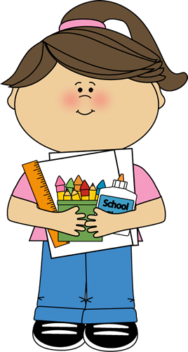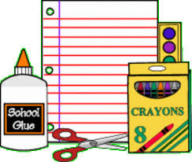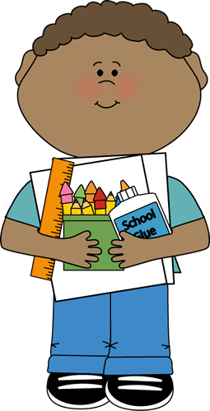

• Por favor, no duden en contactarnos para cualquier pregunta o preocupación:

Miss Brodie

[babrodie@cps.edu](mailto:babrodie@cps.edu)

Miss Sandoval

[nsandoval11@cps.edu](mailto:nsandoval11@cps.edu)

Miss Dugan

[kmdugan2@cps.edu](mailto:ahkozisek@cps.edu)

No podemos esperar para conocer nuestros nuevos estudiantes!

**Sinceramente,**

**Las Maestras de Kinder**

Bienvenidos al inicio de un año muy emocionante en Brentano! El personal está trabajando duro para asegurarse de que este año sea uno de los años más exitosos. Este año es muy importante para sus hijos. Ellos van a aprender mucho y verán mucho crecimiento. Brentano espera un montón de trabajo duro de todos los estudiantes, empezando por Kinder.

**Lista de utiles**

2 Cajas de Lapices #2

1 Caja de marcadores

2 Cajas de Crayones

1 Caja de Lapices de color

1 Caja de Marcadores Expo

2 Paquetes de pegamento

1 Paquete de papel construcción de color

Carpeta de tres anillos

2 carpetas con bolsillos

1 Caja de Kleenex

2 rollos de toallas de papel

Toallitas húmedas

Bolsas Ziploc tamaño Quart

1 Par de audífonos

1 Portapapeles

**Todos los útiles serán compartidos con la clase y no necesitan nombres de los estudiantes EXCEPTO las carpetas, audífonos, y portapapeles**

¡Bienvenidos a Kinder!